期末設計報告—KTV點歌系統
A.設計目的：
建構一個迷你世界裡理想的點歌系統，此系統有數種功能，你可以以會員身分在線上預約KTV包廂、在線上編輯你的最愛歌單，將來想唱歌時便可以省下很多不必要浪費的時間，是針對現在網路便利的特性所設計的一套系統。
Ex:我的最愛
member_ID | 曲號 | time_modify
m1 | s1 | 2007-06-24 01:52:03

Ex:會員

member_ID | password | member_pID | email | phone | name | address | birthday
m1 | bob20228 | m01 | bob20228@hotmail.com | 0933633371 | 殷振凱 | 冥王星 | 1987-02-28

Ex:點歌記錄
list_time | 曲號 | list_ID | member_ID
2007-06-23 13:35:22 | s1 | l1 | m1

Ex:包廂

room_ID | room_strtime | room_time | room_num | price_one | price_hour | member_ID
rm1 | 2007-06-23 22:50:26 | 2 | 2 | 500 | 500 | m1

Ex:歌手資訊
曲號 | man | woman | group

s1 | X | Dido | X

Ex:歌曲資訊

曲號 | 語系 | 字部 | 次數 | 歌名

s1 | en | W | 10 | white flag

B.系統架構圖：
(開發工具為PHP和MYSQL)
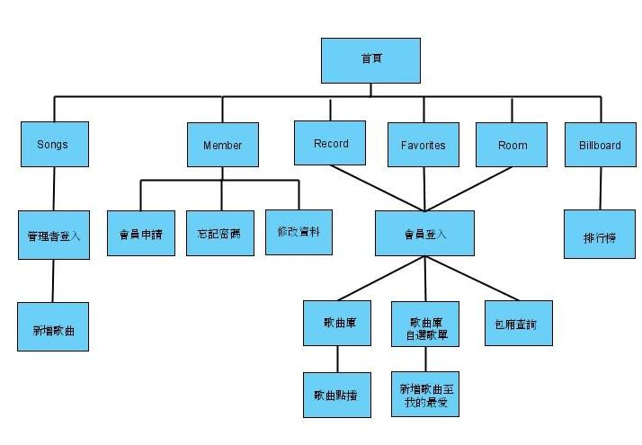

C.執行畫面：
1.設立首頁 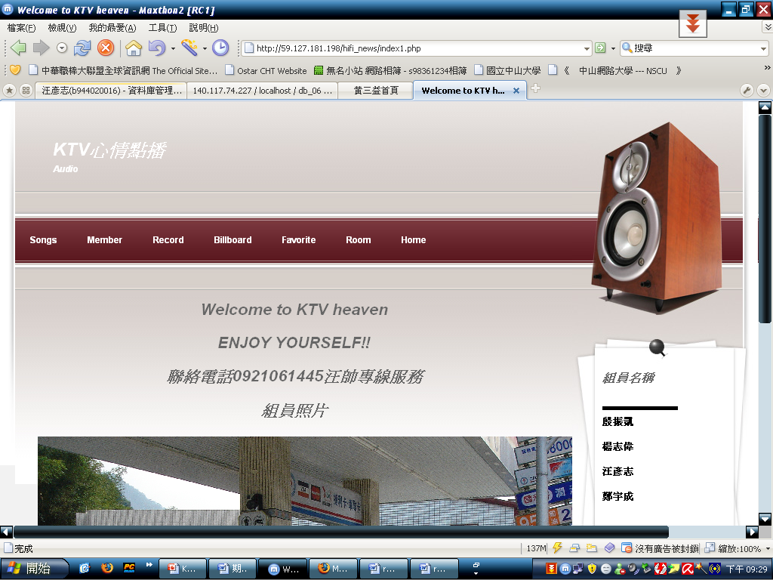
2.建立會員系統
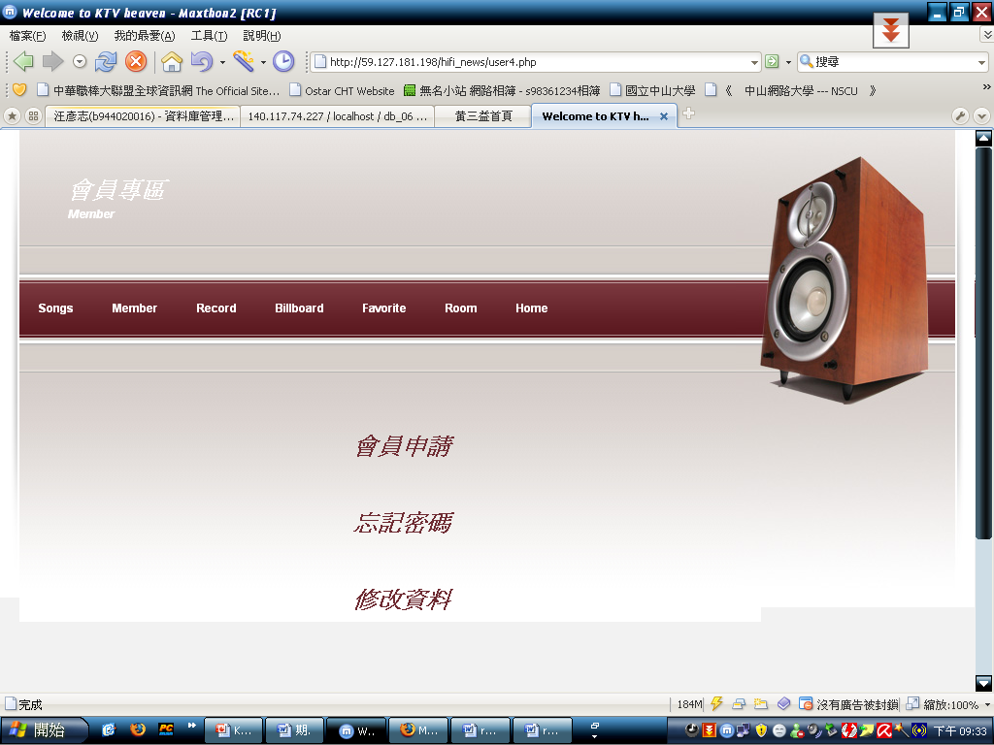
3.會員申請
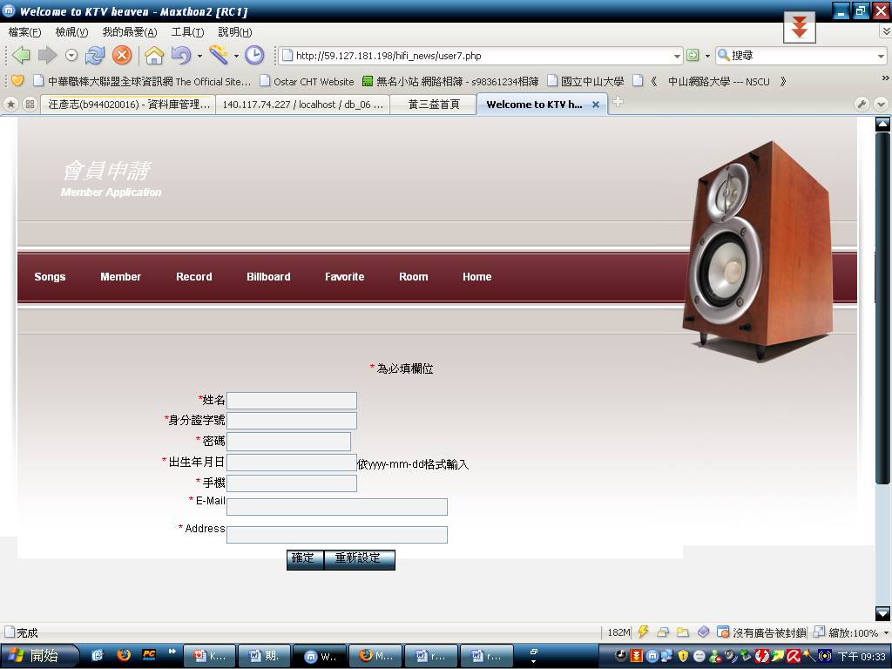

4.忘記密碼怎辦???
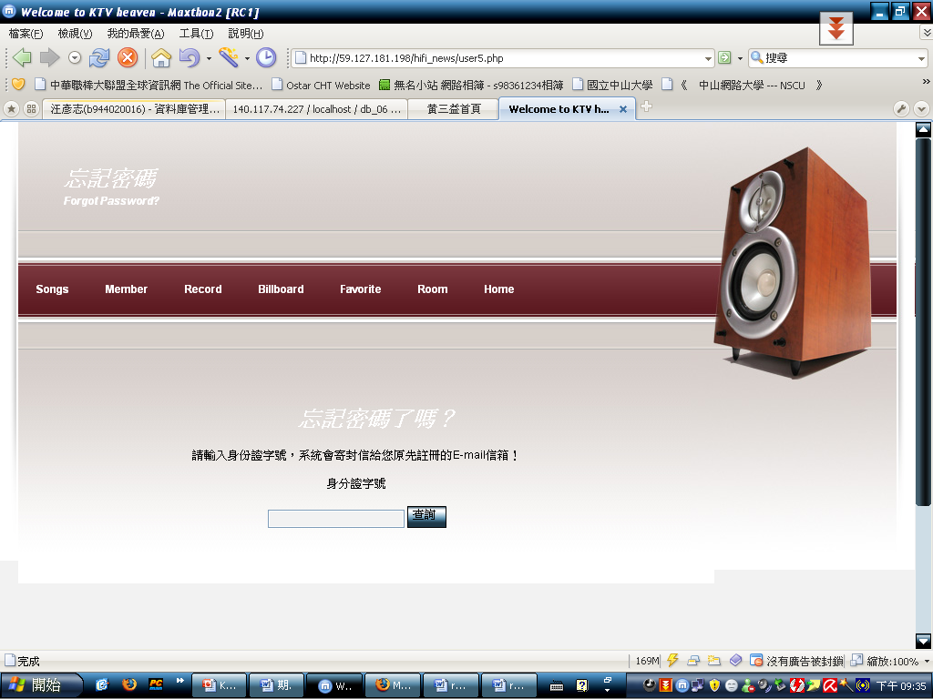
5.會員資料修改
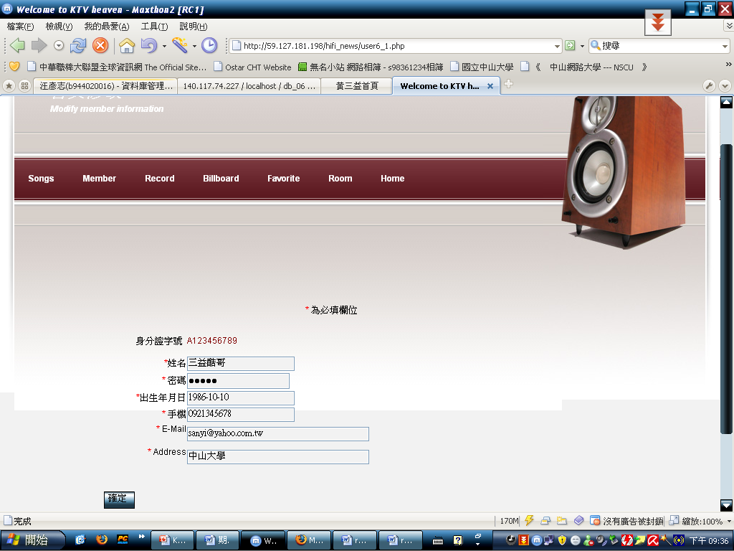
6.歌曲紀錄
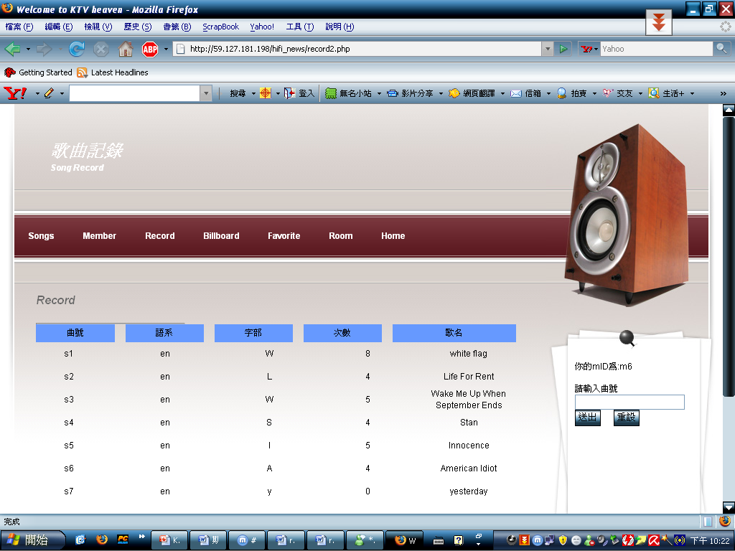
7.我的最愛
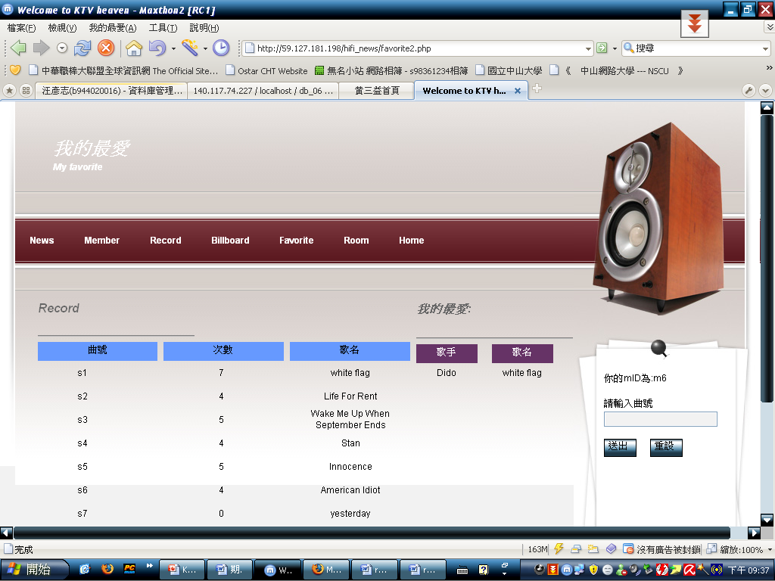
8.包廂申請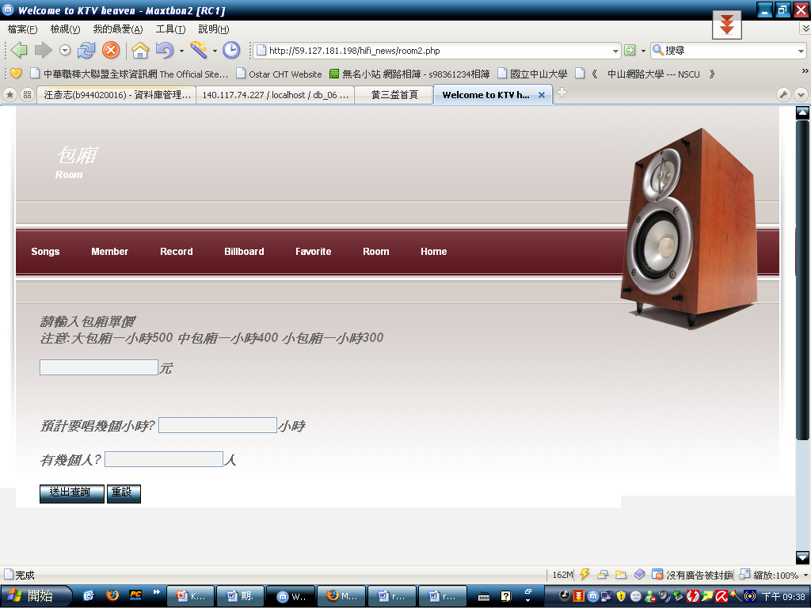
9.管理者介面
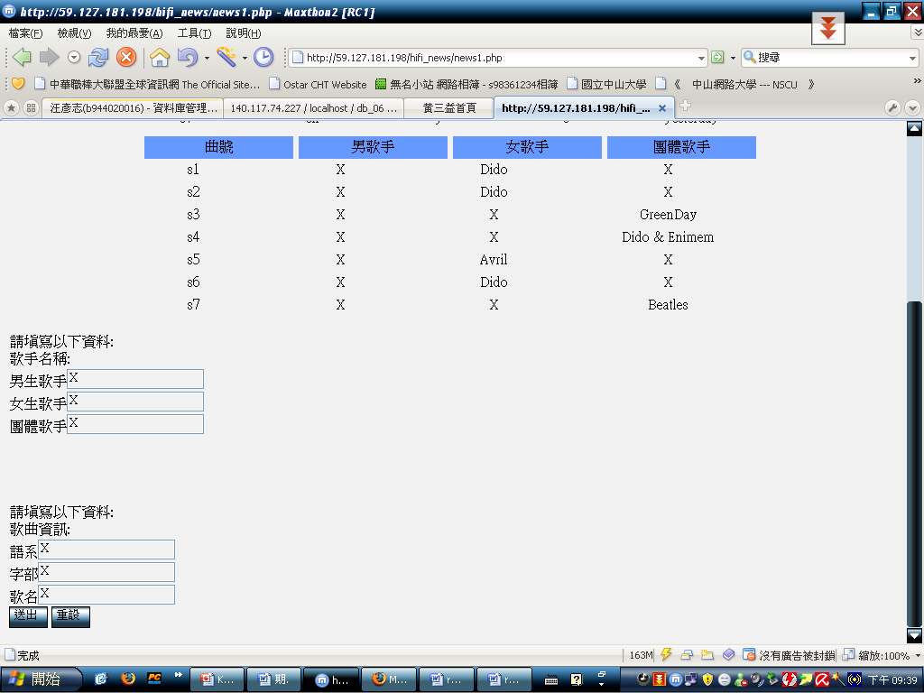
10.排行榜 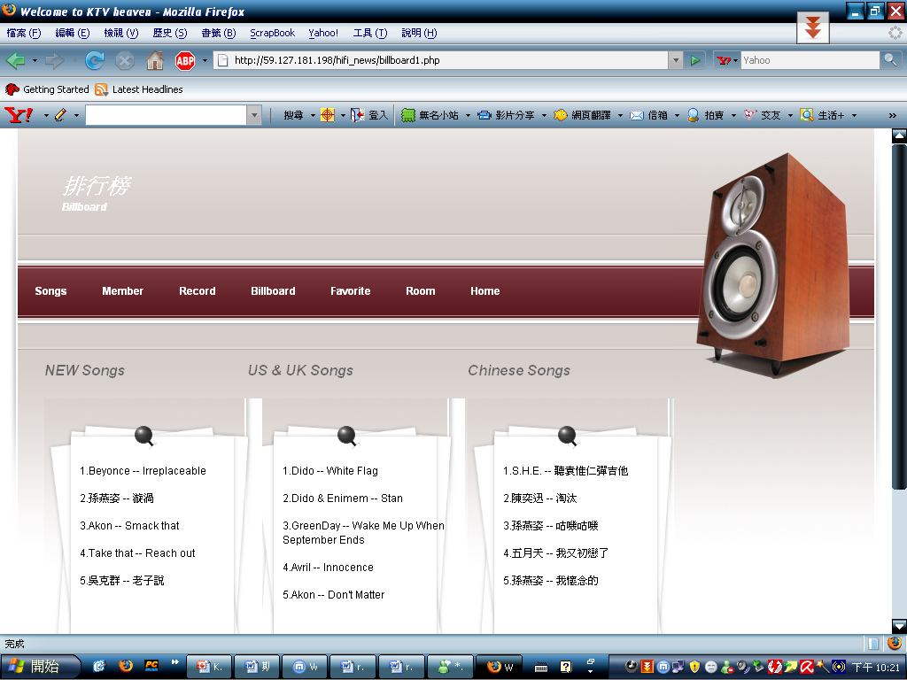
D.ERD：
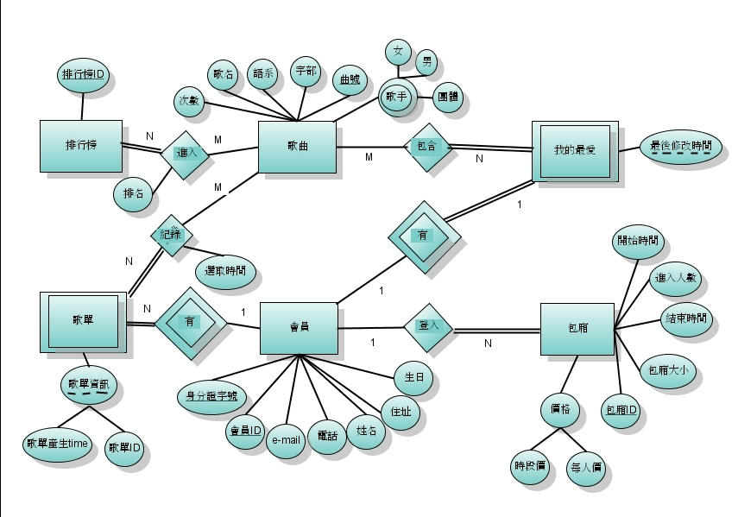
分析：
- 歌曲(song)：有曲號、語系、字部、次數、歌名，其中曲號為唯一
- 會員(member)：有會員ID(member ID)、身分證字號(member _pID)、密碼 (password)、姓名(name)、電話(phone)、住址(address)、生日(birthday)，其中會員ID為唯一
- 歌單(list)：為一弱實體型態，他的部分鍵歌單資訊由歌單產生時間(list time)及歌單ID(list ID)組成，再加上會員ID(member ID)共同組成主鍵，會員(member)為他的主實體型態
- 排行榜(billboard)：有排行榜ID(billboard ID)
- 包廂：有房ID(room ID)、包廂大小、進入人數(room_num)、開始時間(room_strtime)、每人價(price_one)、時段價(price_hour)、會員ID(member ID) ，其中房ID為唯一
- 我的最愛：為一弱實體型態，有部分鍵最後修改時間(time_modify)，會員為他的主實體型態

E.關聯綱目：
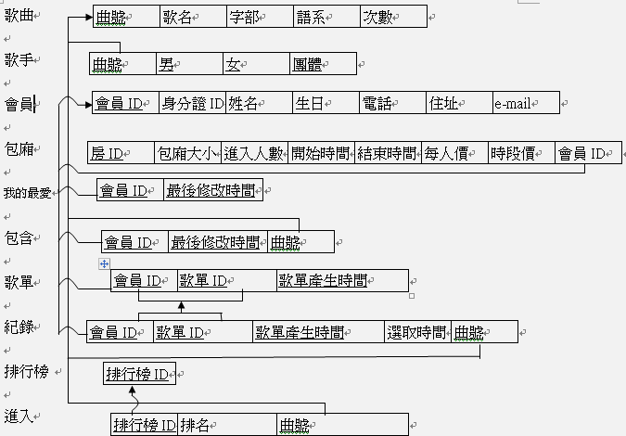

本網頁連結網址

http://59.127.181.198/hifi_news/index1.php

如果無法連結 請來電通知0933633371(有可能是因為沒有開機)

F.感想：
B944020016 汪彥志
轉眼間，就到期末了，我們從開始在大腦記憶體規劃出一個空間來儲存資料庫管理理論直到現在，記憶體空間劃了越來越多，存的東西越來越多，可是卻越覺得自己對資料庫的理解越少，她愈來愈精深、愈來愈複雜，越來越難理解，不由得覺得自己越學越回去。才在徬徨之際，我們又要開始做專案，真的覺得自己爆掉了，對PHP的知識僅限於基本定義的我們，突然間要把PHP與這學期所學的資料庫系統做個集合，簡直是不可能的任務。抱著能做多少就做多少的想法，我們從一個月前開始集結各種相關書目，然後開始討論、實做，期間真是驚喜、苦悶、痛苦五味雜陳，「明明應該沒寫錯的程式碼，怎麼會失敗？」然後就悶上個半天，接著突然靈光一閃！「哈哈哈哈，原來是這樣！」一種成就感又油然而生。就這樣，我們的「K歌天堂」經過一次次的討論，不斷的測試、修改，不斷的悲喜糾結，直到現在的成品。雖然知道自己設計的仍未臻「天堂」的境界，但其中學到的東西卻是十分有價值的，包括原本囫圇吞棗硬塞的資料庫管理理論也豁然開朗。感謝老師開這樣有意義的課與專案，這學期真的學了蠻多的東西。

B944020001 楊志偉
以前我不喜歡寫靜態網頁程式，總覺得他是一個很無聊的東西。
只是用簡單的html標籤語法搭配上frontpage裡面一些很陽春的功能，做出來的東西，既不美觀，功能性又不強大，因此對網頁程式寫作失去了相當興趣。
但是在這一次的final project裡面，我第一次接觸了動態網頁程式php。
發現裡面可以利用變數和與資料庫連結，實做出以前單純用html無法達成的功能，並且搭配上資料庫系統就可以讓操作面和資料面分開，相輔相成讓網頁能夠做出來的東西變豐富了。真的很有趣，當我們每一次做出自己想要的功能時，都會特別振奮一番，因為那些東西不再是像用frontpage簡單把框架拉一拉，而且還只能做出綁得死死的東西。而是能夠新增、查詢、修改、顯示，大部分能夠符合使用者需求的程式功能。於是我覺得這門課讓我學到最大的心得，就是讓我在網頁程式的學習領域從學習到靜態網頁跨出了第一步來到了動態網頁並連結了資料庫吧!

B994020030 殷振凱
因為我之前在打工的時候有接觸過網頁的撰寫，所以這組寫網頁的部分大部分是由我負責，也花了比較多的時間在網頁的撰寫、細節的修改…等較瑣碎的工作上，但是我覺得我學到很多東西，從學期一開始的ERD、轉換成關聯綱目、到期末專案，老師很有系統的將所學的東西一步一步的讓我們實際操作，而不只是停留在課本上的知識，或許會花比較多的時間、或許會因此而抱怨、或許會因為分工的問題而有所不高興，但是真的獲得很多。一個多月前，和同學前往圖書館借了許多相關的書籍，開始研讀也漸漸覺得PHP連結MySQL真的很博大精深，在網頁的撰寫過程中，有時會遇到瓶頸，但是在與同學討論，看書、上網找資料後，有一種恍然大悟的感覺，那種成就感不是從課本或者考試就能得到的，原本在課本上看似死板板的知識，竟然可以如此生動的應用在實際的介面上。聽很多已經就業的學長姐說，資料庫是出去從事資訊相關工作最常用到的部分，真的很謝謝老師提供我們這個機會接觸到這麼一個有趣的領域。

